FAQ技術文件

Q. 中華電信多元支付串接
- 前言
- 支援飯店前台及餐廳系統結帳
- ERP版本須6.26

- 功能備註說明
- 使用電子支付付款及電子票證不可執行調整發票功能
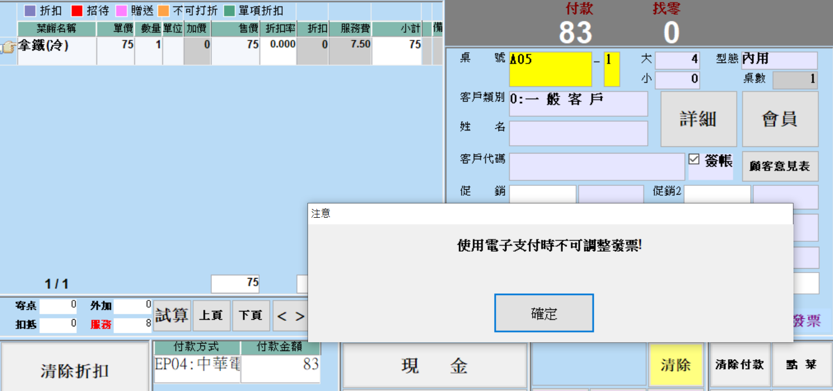
- 電子支付及電子票證結帳後，不可使用 “修改付款方式” 功能
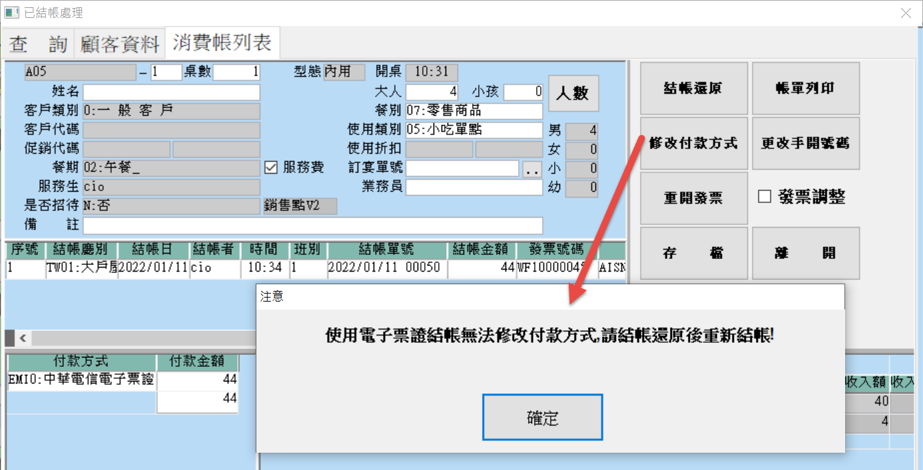
- 前置設定
新增付款種類:39中華電信信用卡、EMI3中華電信電子票證、EP04中華電信電子支付
新增付款方式對照檔
39中華電信信用卡
EMI3中華電信電子票證:參數1填寫##，只須設定一種票證付款方式，系統會自動辨識
EP04中華電信電子支付:參數1填寫##，電子支付類別選擇：AUTO(自動選擇) ，只須設定一種支付付款方式，系統會自動辨識
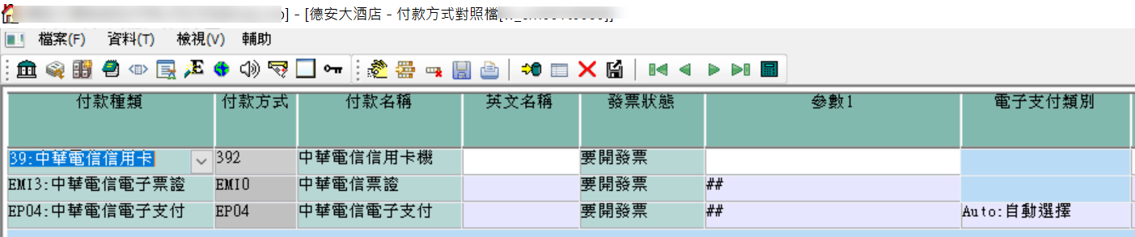
須設定本機環境設定*串接程式(由德安提供)
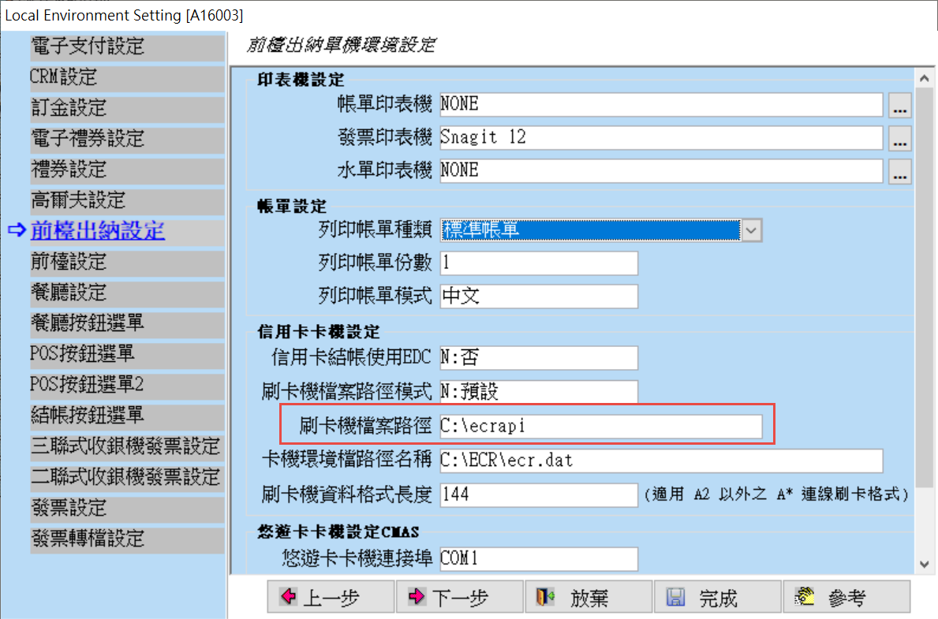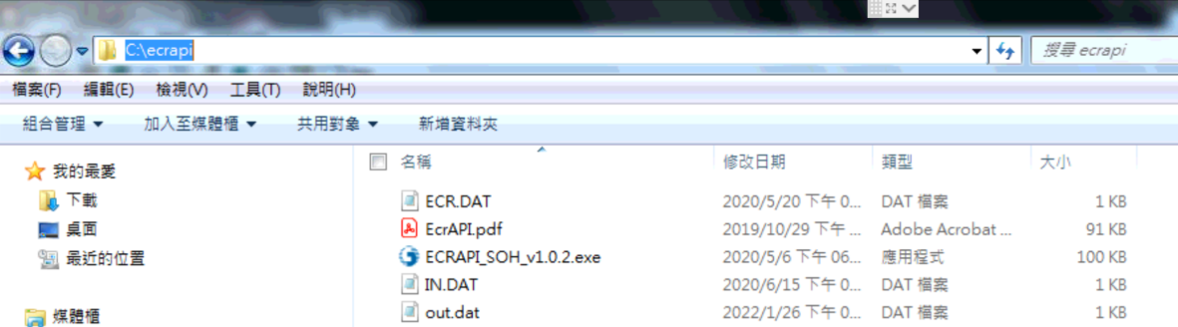
- 餐廳結帳操作
付款種類39中華電信信用卡
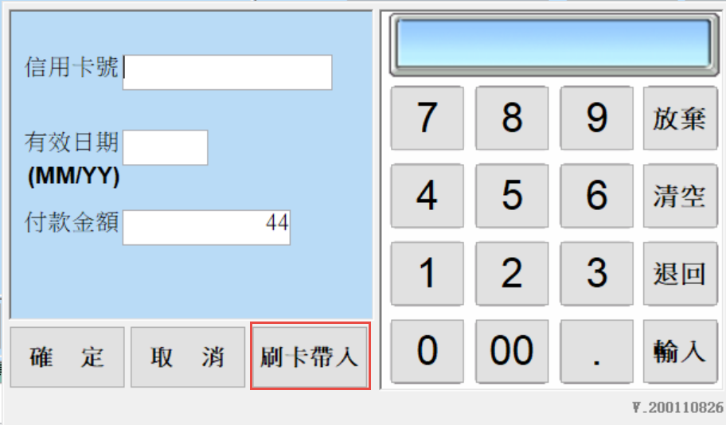刷卡機操作畫面
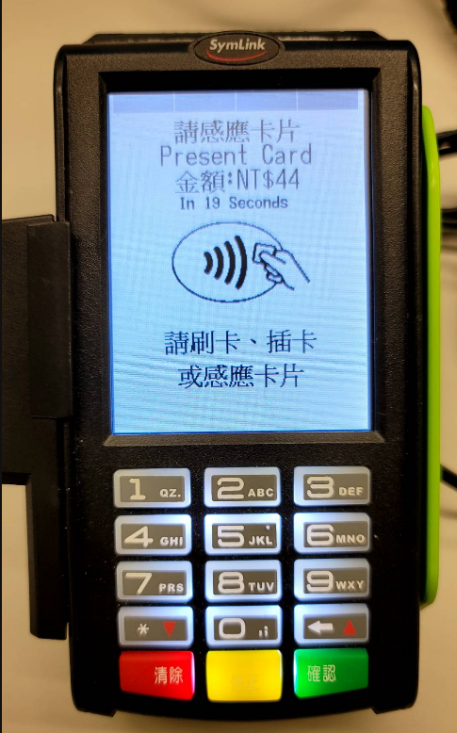

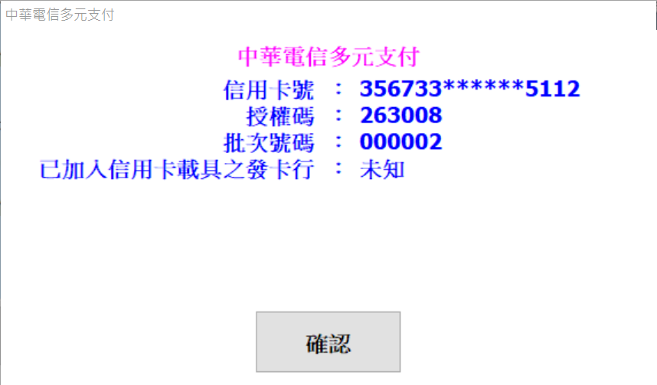

結帳還原:與一般信用卡流程相同,輸入完發票號碼後於系統完成結帳還原,再至刷卡機刷退
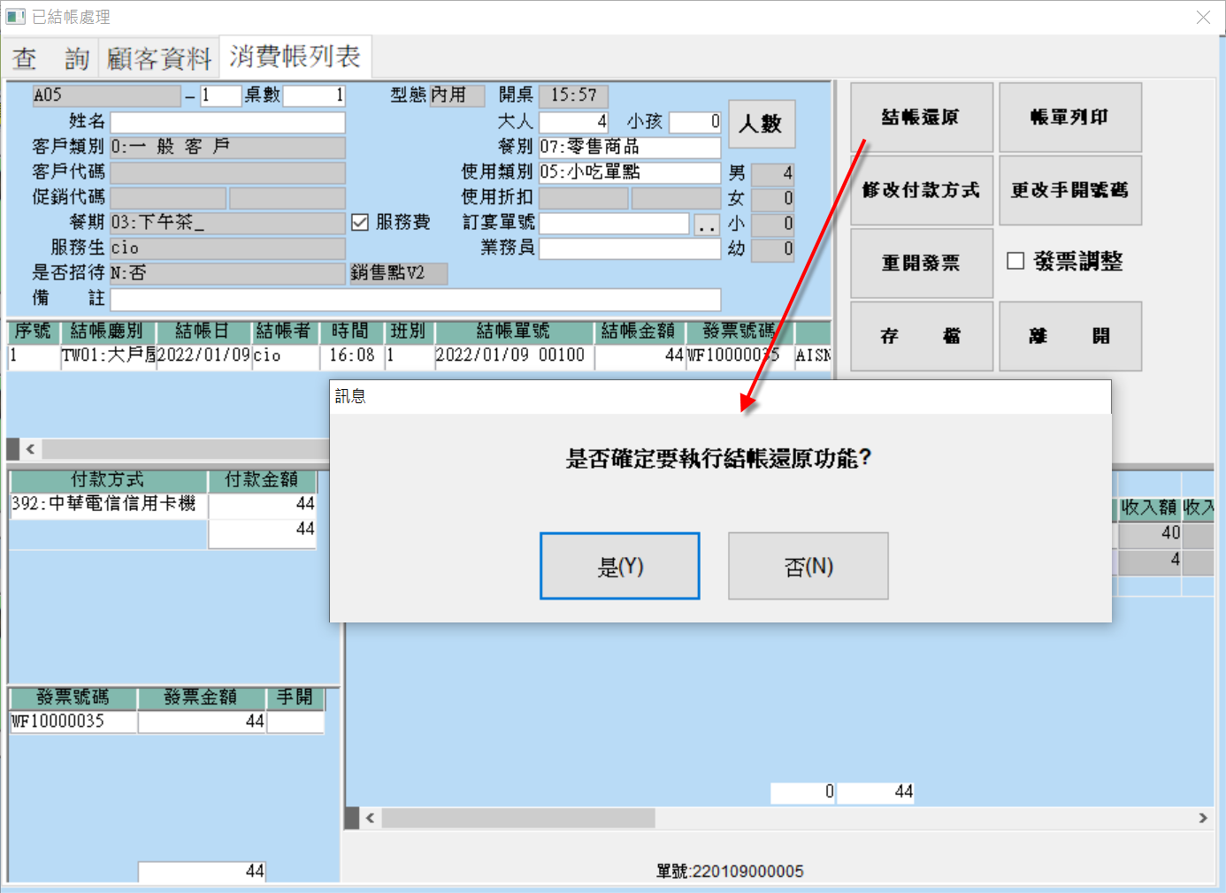
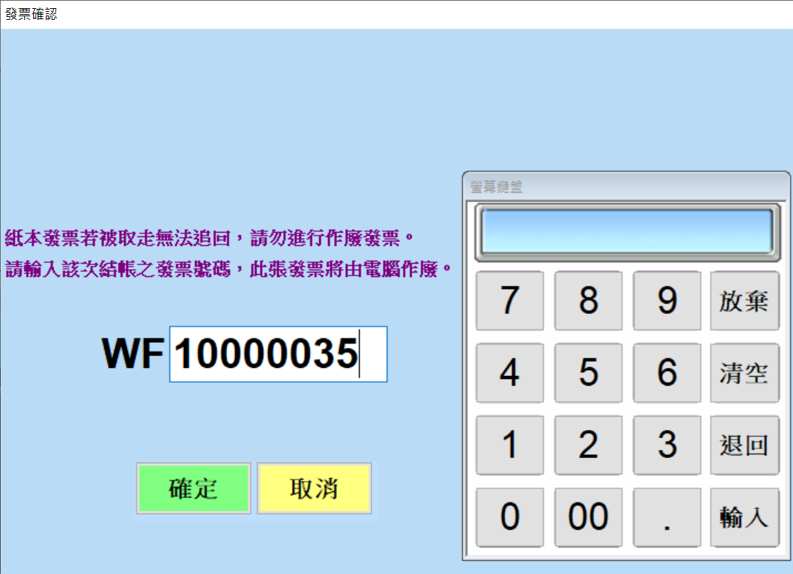付款種類EMI3中華電信電子票證
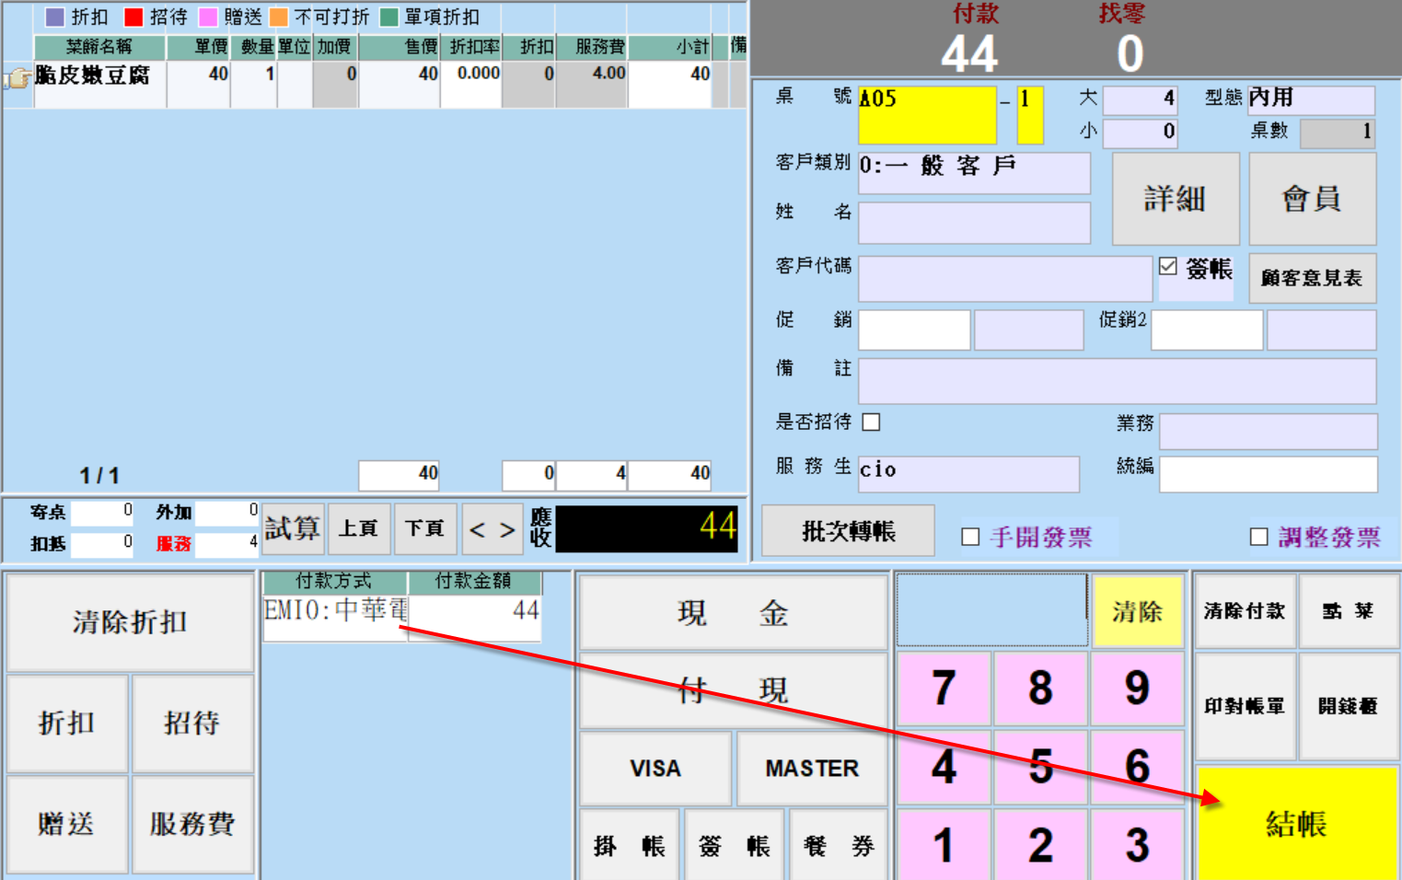

刷卡機操作畫面
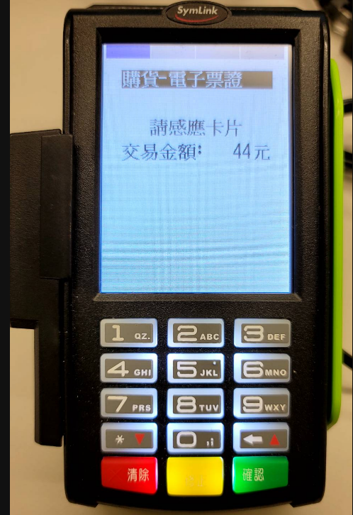

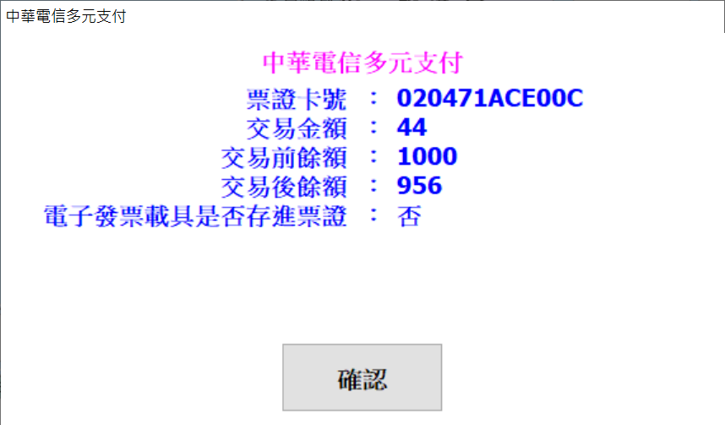

結帳還原
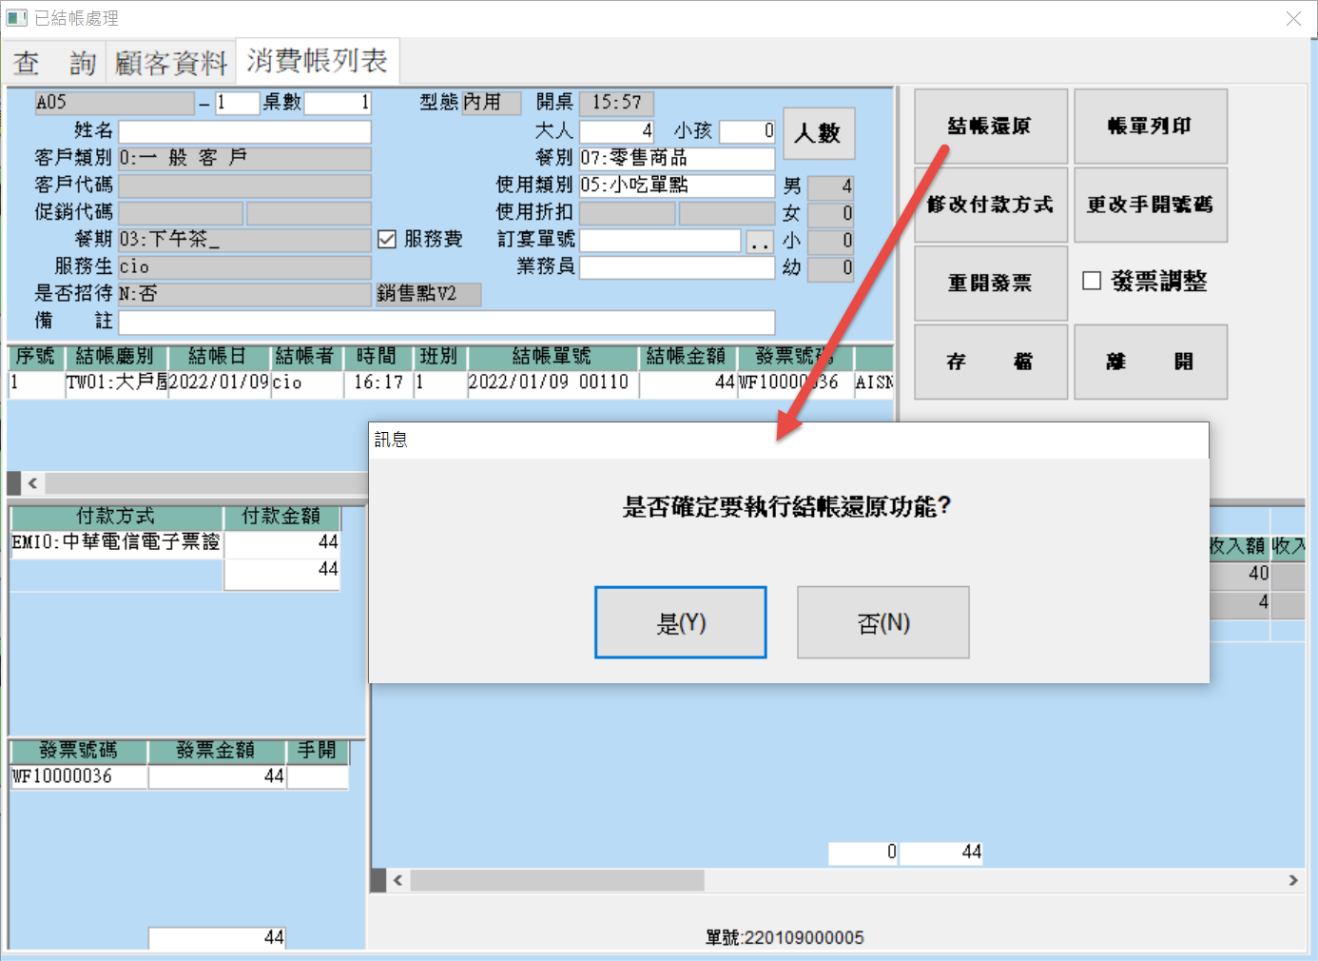
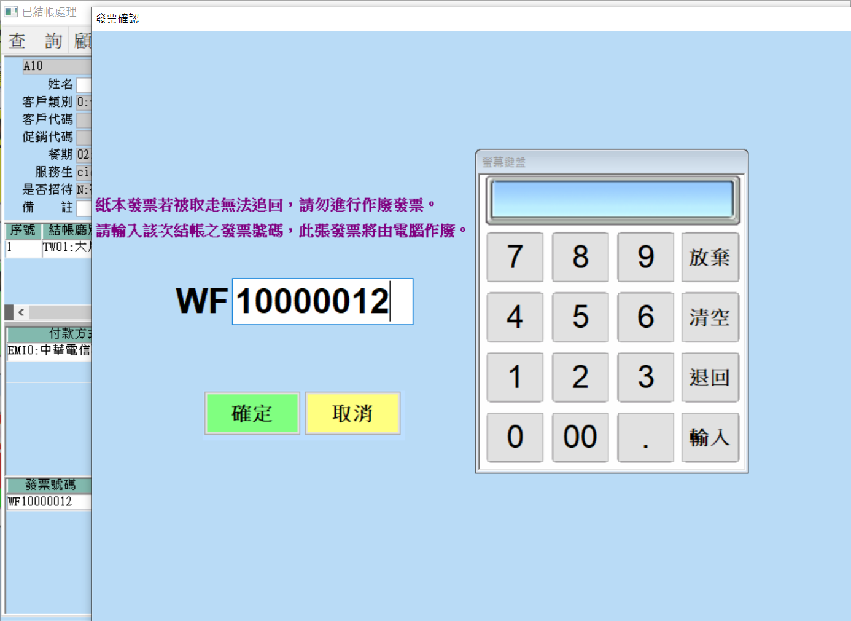

須持原悠遊卡至卡機過卡
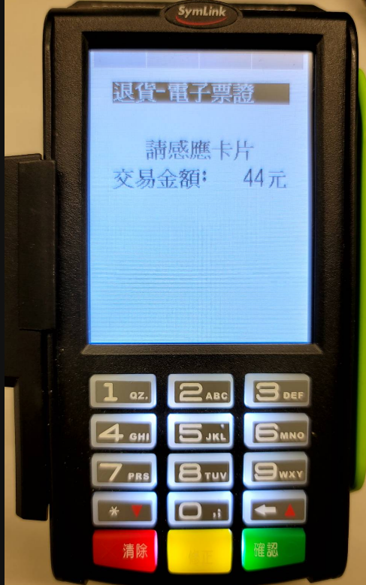

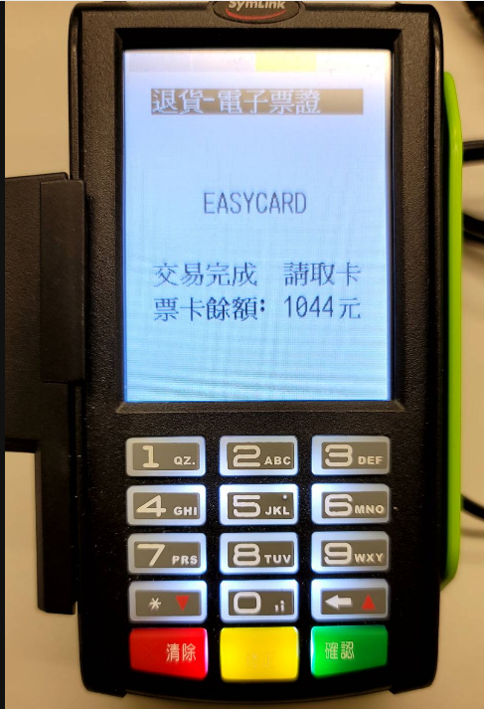
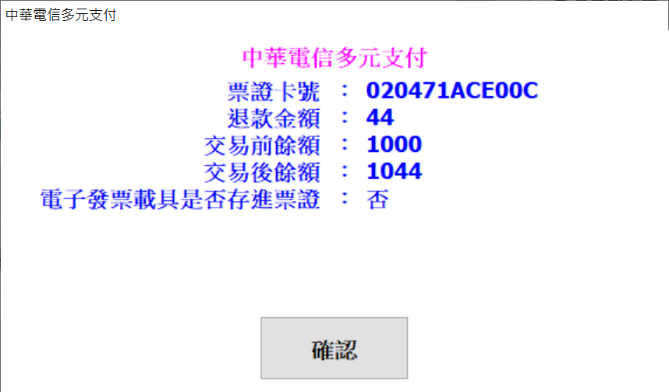

付款種類EP04中華電信電子支付 街口支付
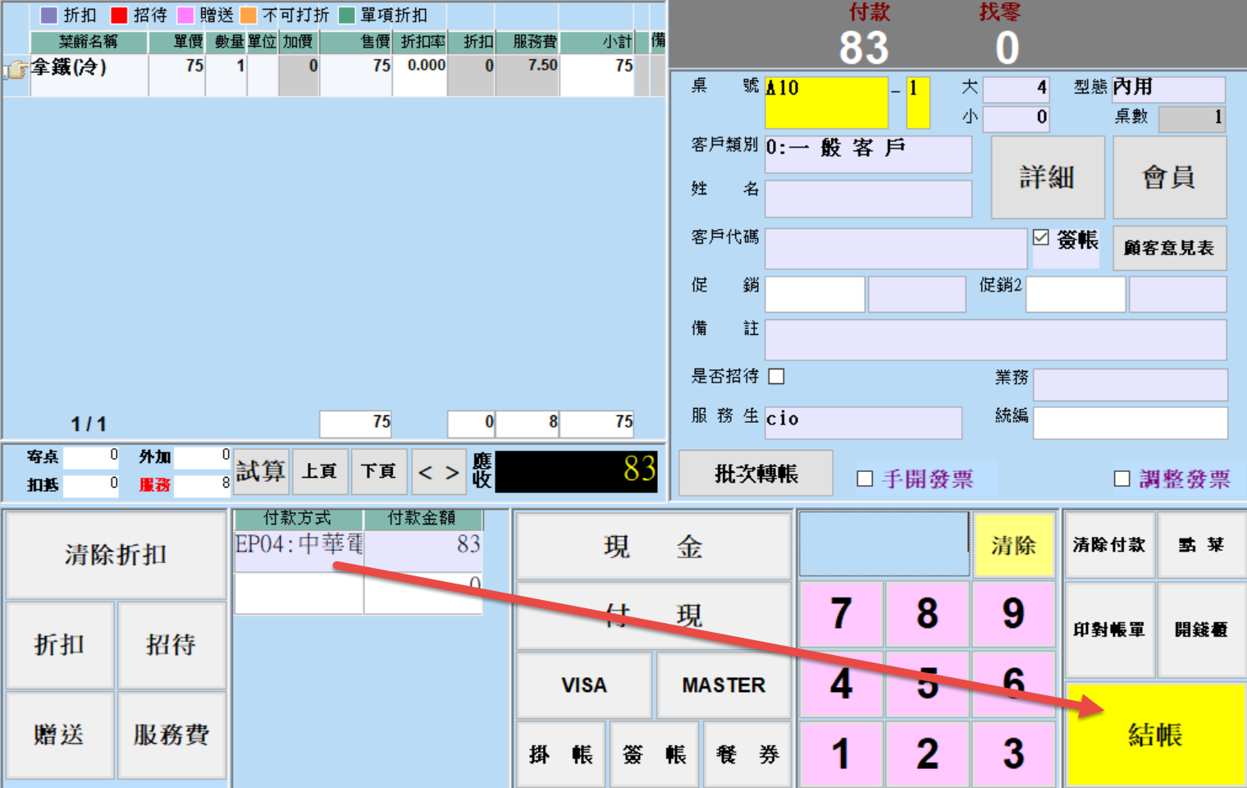
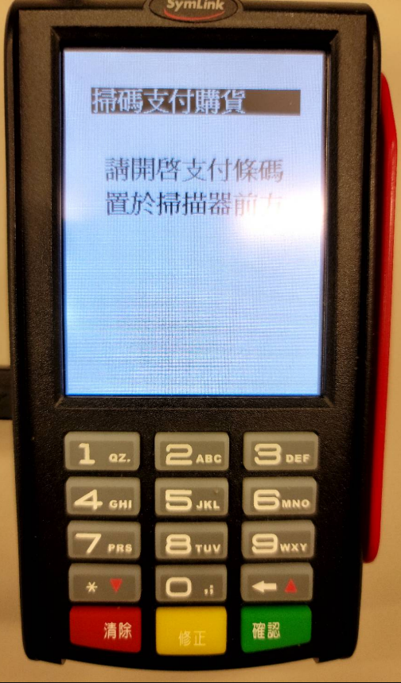

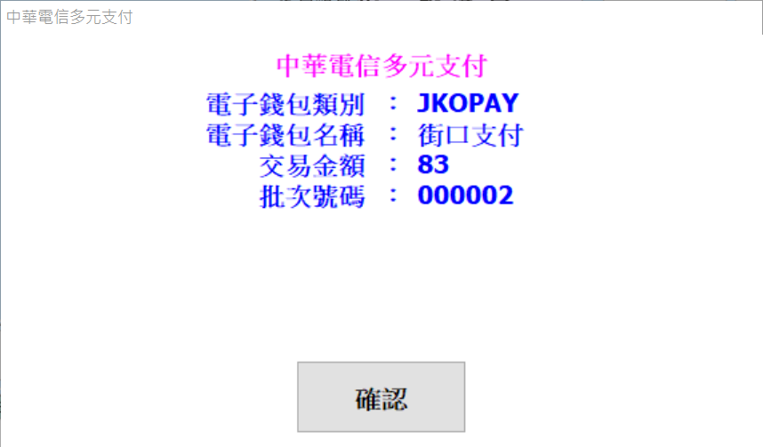

結帳還原:於德安執行結帳還原即可完成,無須再掃客人手機
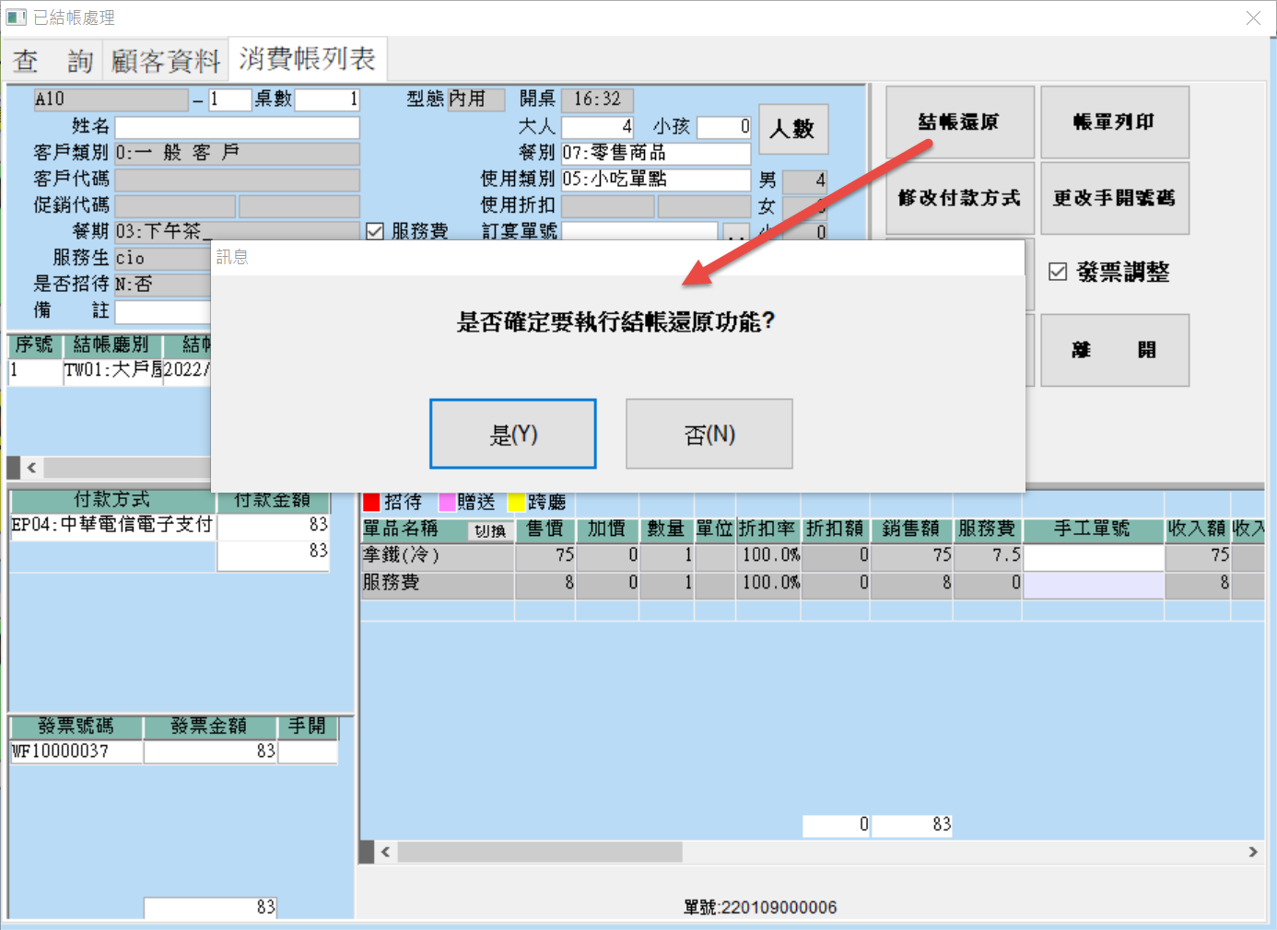
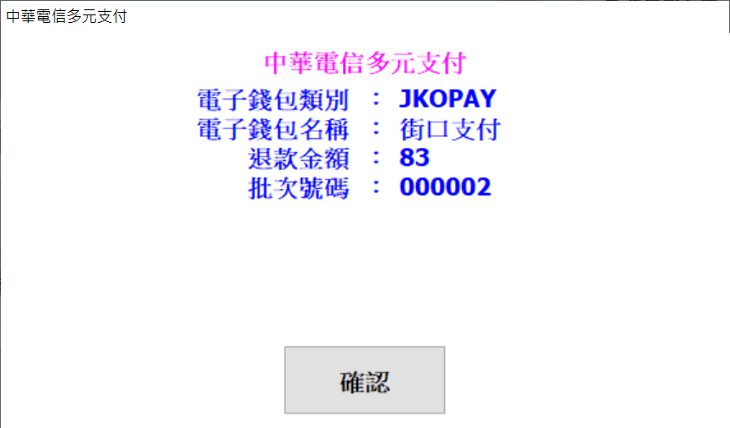

- 稽核報表:營運分析系統\稽核報表
信用卡明細表
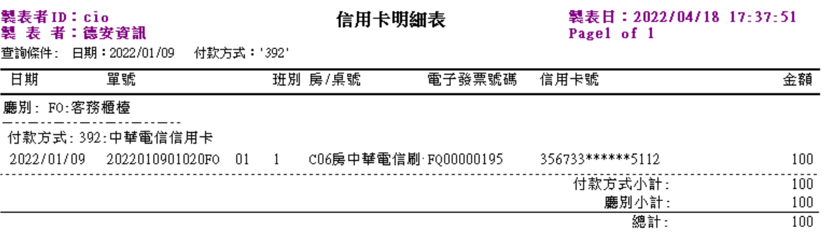
電子支付付款明細表\電子支付付款彙總表
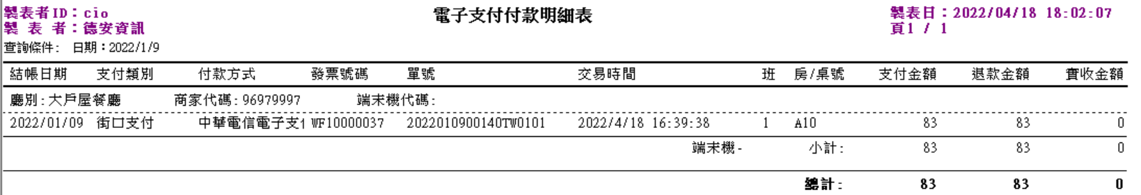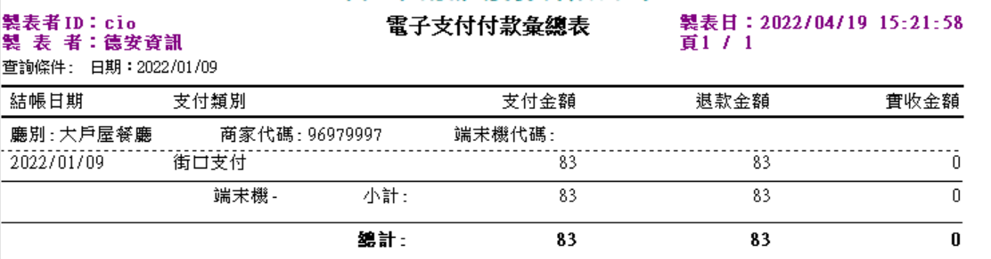
電子票證支付付款明細表\電子票證支付付款彙總表
